Sobota 31. srpna 2019

20. ročník přespolního běhu

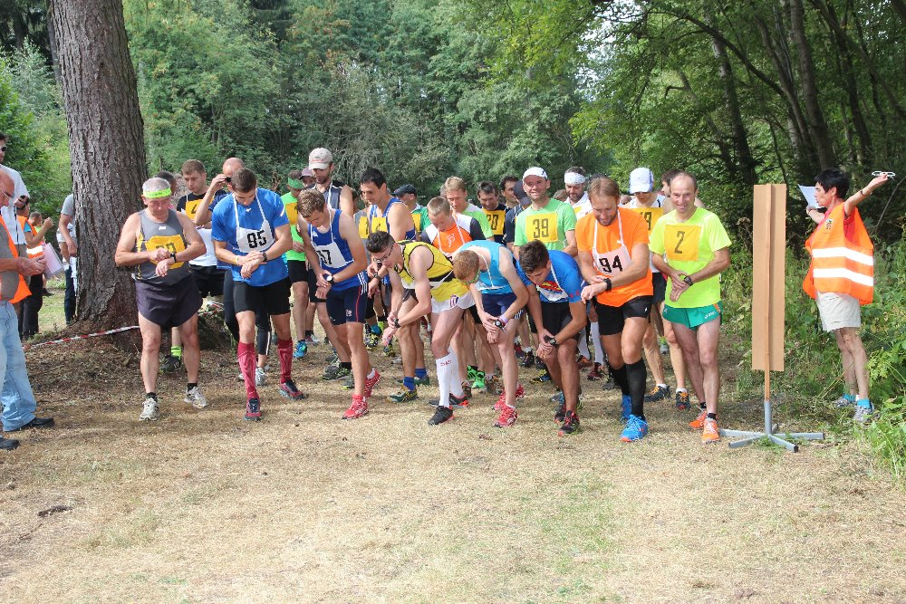

Chodov (okr. Domažlice)

HRBÁČEK BĚŽEC CHODSKA 2019

Pořadatel: LK Tatran Chodov

Termín: sobota 31. srpna 2019 v 10 hodin

Místo: Chodov – vrch Babí hora (při silnici z Chodova na Výhledy)

Trať: Celá vede po lesních cestách. Nejdelší okruh měří 2,5km a má několik náročných stoupání. Je možno použít tretry.

Startující: Startovat mohou všichni řádně prezentovaní závodníci bez omezení věku.
Závodníci odpovídají za svůj zdravotní stav.

Přihlášky: Na adresu Hana Váchalová, Pila 93, 344 01 Domažlice
Tel.: 379 725 516,
email: hanka.vachalova@centrum.cz, www.podcerchovskykros.webnode.cz
nebo v den závodu v místě startu.
Přihlášky dětských a žákovských kategorií nejpozději do 9:30 hodin.

Startovné: děti zdarma,žactvo 30kč,dorost a dospělí 50kč
Činovníci závodu:
Ředitel Hana Váchalová
Hl. rozhodčí Anna Beroušková
Velitel tratí Petr Höll
Kategorie a časový pořad:
Děti - chlapci 2014 a ml. 100m 10,00
Děti – dívky 2014 a ml. 100m 10,10
Předžáci 2012-2013 300m 10,20
Předžačky 2012-2013 300m 10,25
Nejml. žáci 2010-2011 600m 10,30
Nejml. žákyně 2010-2011 600m 10,30
Ml. žáci 2008-2009 1100m 10,40
Ml. žákyně 2008-2009 1100m 10,40
St. žáci 2006-2007 1100m 10,50
St. žákyně 2006-2007 1100m 10,50
Ml. dorostenci 2004-2005 2000m 11,00
Ml. dorostenky 2004-2005 2000m 11,00
St. dorostenky 2002-2003 2000m 11,00
Ženy 1985-2001 4000m 11,00
Ženy 35 1984 a st. 4000m 11,00
St. dorostenci 2002-2003 5000m 11,30
Muži 1980-2001 7500m 11,30
Muži 40 1970-79 5000m 11,30
Muži 50 1960-69 5000m 11,30
Muži 60 1959 a st. 5000m 11,30
Vyhlášení výsledků 12,30

Tratě: 1100m = 2 x 550m
4000m = 2 x 2000m
5000m = 2 x 2500m
7500m = 3 x 2500m

Ceny: Medaile a věcné ceny pro 1. až 3. místo od předžáků. V hlavní kategorii mužů a žen finanční odměny dle možnosti pořadatele.

SPONZOŘI

OÚ Chodov
OÚ Trhanov
Lesní společnost Trhanov a.s.
KOVOBEL DOMAŽLICE
Včelařství Thomayer

